Įsakymas netenka galios 2014-10-14:
Lietuvos statistikos departamentas, Įsakymas
Nr. DĮ-229, 2014-10-13, paskelbta TAR 2014-10-13, i. k. 2014-13980
Dėl Vietos vienetų duomenų atnaujinimo statistinės anketos Ū-03 (kas 2 metai) formos patvirtinimo

Suvestinė redakcija nuo 2013-10-13 iki 2014-10-13

Įsakymas paskelbtas: Žin. 2012, Nr. 14-630, i. k. 112417LISAK000DĮ-27

TAR pastaba. Pakeitimai formoje Ū-03 (metinės) neatlikti (forma pateikta neredaguotinu formatu). Dėl įsakymo pakeitimo žiūrėti Lietuvos statistikos departamento generalinio direktoriaus 2013 m. spalio 10 d. įsakymą Nr. DĮ-181.
Lietuvos statistikos departamentas, Įsakymas
Nr. DĮ-181, 2013-10-10, Žin., 2013, Nr. 107-5323 (2013-10-12), i. k. 113417LISAK00DĮ-181
Dėl Lietuvos statistikos departamento generalinio direktoriaus 2012 m. sausio 25 d. įsakymo Nr. DĮ-27 "Dėl Vietos vienetų duomenų atnaujinimo statistinės anketos Ū-03 (metinės) formos patvirtinimo" pakeitimo

LIETUVOS STATISTIKOS DEPARTAMENTO
GENERALINIO DIREKTORIAUS
Į S A K Y M A S

DĖL VIETOS VIENETŲ DUOMENŲ ATNAUJINIMO STATISTINĖS ANKETOS Ū-03 (METINĖS) FORMOS PATVIRTINIMO

2012 m. sausio 25 d. Nr. DĮ-27
Vilnius

Įgyvendindama Lietuvos Respublikos statistikos įstatymo (Žin., 1993, Nr. 54-1048; 1999, Nr. 114-3299) 12 straipsnio 2 dalies nuostatas ir atsižvelgdama į 1993 m. kovo 15 d. Tarybos reglamentą (EEB) Nr. 696/93 dėl statistinių vienetų gamybos sistemai stebėti ir analizuoti Bendrijoje (OL 2004 m. specialusis leidimas, 13 skyrius, 12 tomas, p. 10) su paskutiniais pakeitimais, padarytais 2008 m. spalio 22 d. Europos Parlamento ir Tarybos reglamentu (EB) Nr. 1137/2008 (OL 2008 L 311, p. 1), 2008 m. vasario 20 d. Europos Parlamento ir Tarybos reglamentą (EB) Nr. 177/2008, nustatantį bendrą verslo registrų sistemą statistikos tikslais ir panaikinantį Tarybos reglamentą (EEB) Nr. 2186/93 (OL 2008 L 61, p. 6) ir 2009 m. kovo 11 d. Europos Parlamento ir Tarybos reglamentą (EB) Nr. 223/2009 dėl Europos statistikos, panaikinantį Europos Parlamento ir Tarybos reglamentą (EB, Euratomas) Nr. 1101/2008 dėl konfidencialių statistinių duomenų perdavimo Europos Bendrijų statistikos tarnybai, Tarybos reglamentą (EB) Nr. 322/97 dėl Bendrijos statistikos ir Tarybos sprendimą 89/382/EEB, Euratomas, įsteigiantį Europos Bendrijų statistikos programų komitetą (OL 2009 L 87, p. 164):
1. Tvirtinu pridedamą Vietos vienetų duomenų atnaujinimo statistinės anketos Ū-03 (metinės) formą.
2. Laikau netekusiu galios Statistikos departamento prie Lietuvos Respublikos Vyriausybės generalinio direktoriaus 2009 m. rugpjūčio 28 d. įsakymą Nr. DĮ-199 „Dėl Vietinių vienetų duomenų atnaujinimo statistinės anketos formos patvirtinimo“ (Žin., 2009, Nr. 106-4458).

Generalinė direktorė Vilija Lapėnienė
Lietuvos statistikos departamento
generalinio direktoriaus
2012 m. sausio 25 d. įsakymu Nr. DĮ-27

VIETOS VIENETŲ DUOMENŲ ATNAUJINIMO
M. STATISTINĖ ANKETA
Ū-03 (METINĖ)
_________________
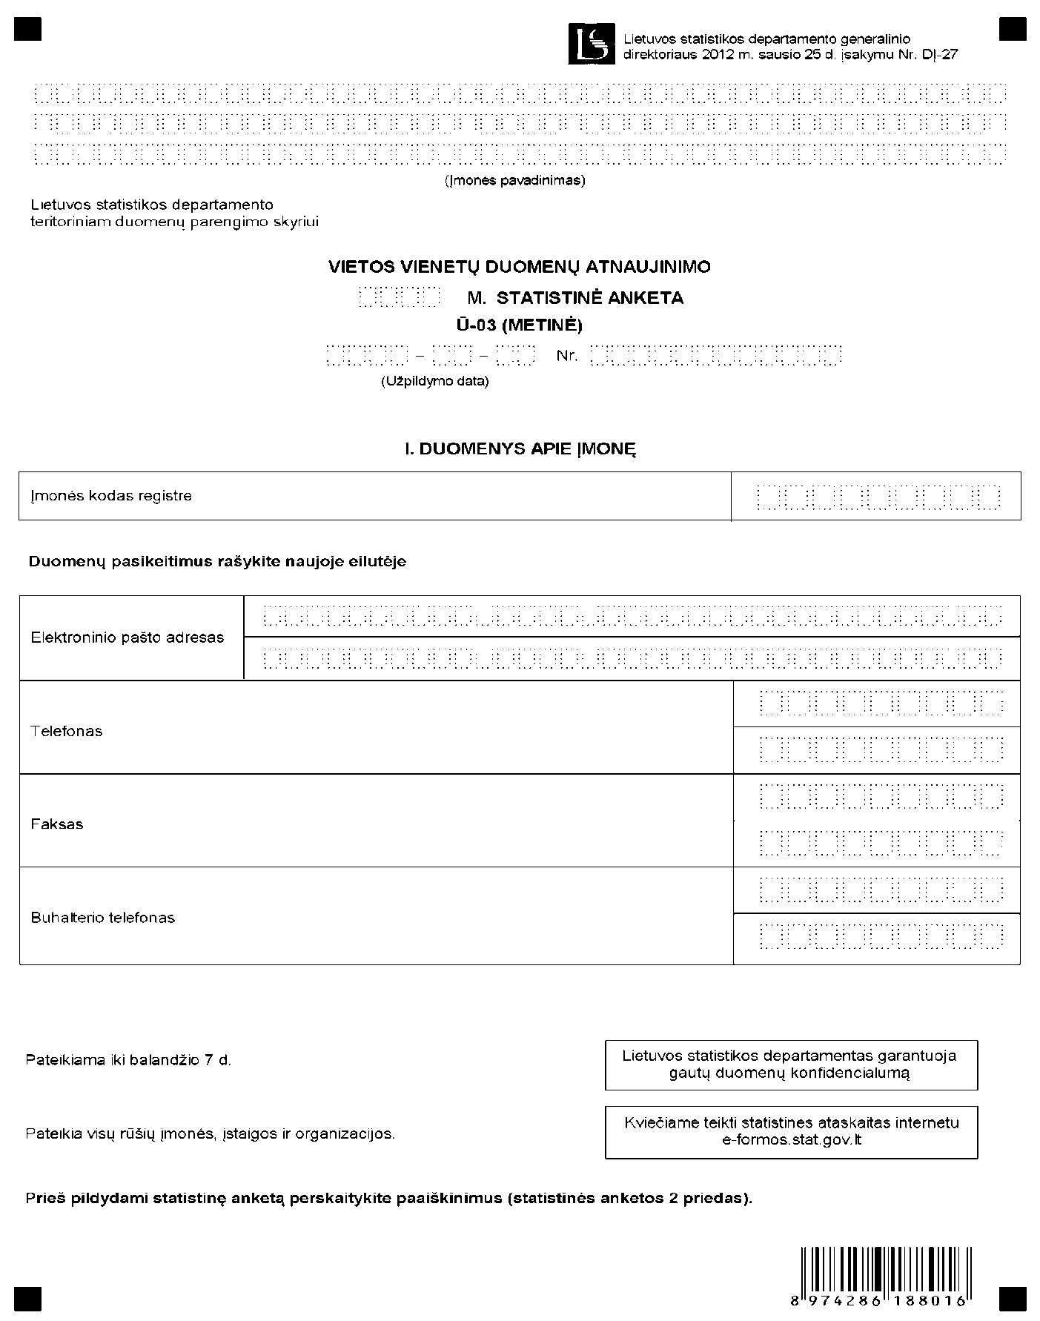
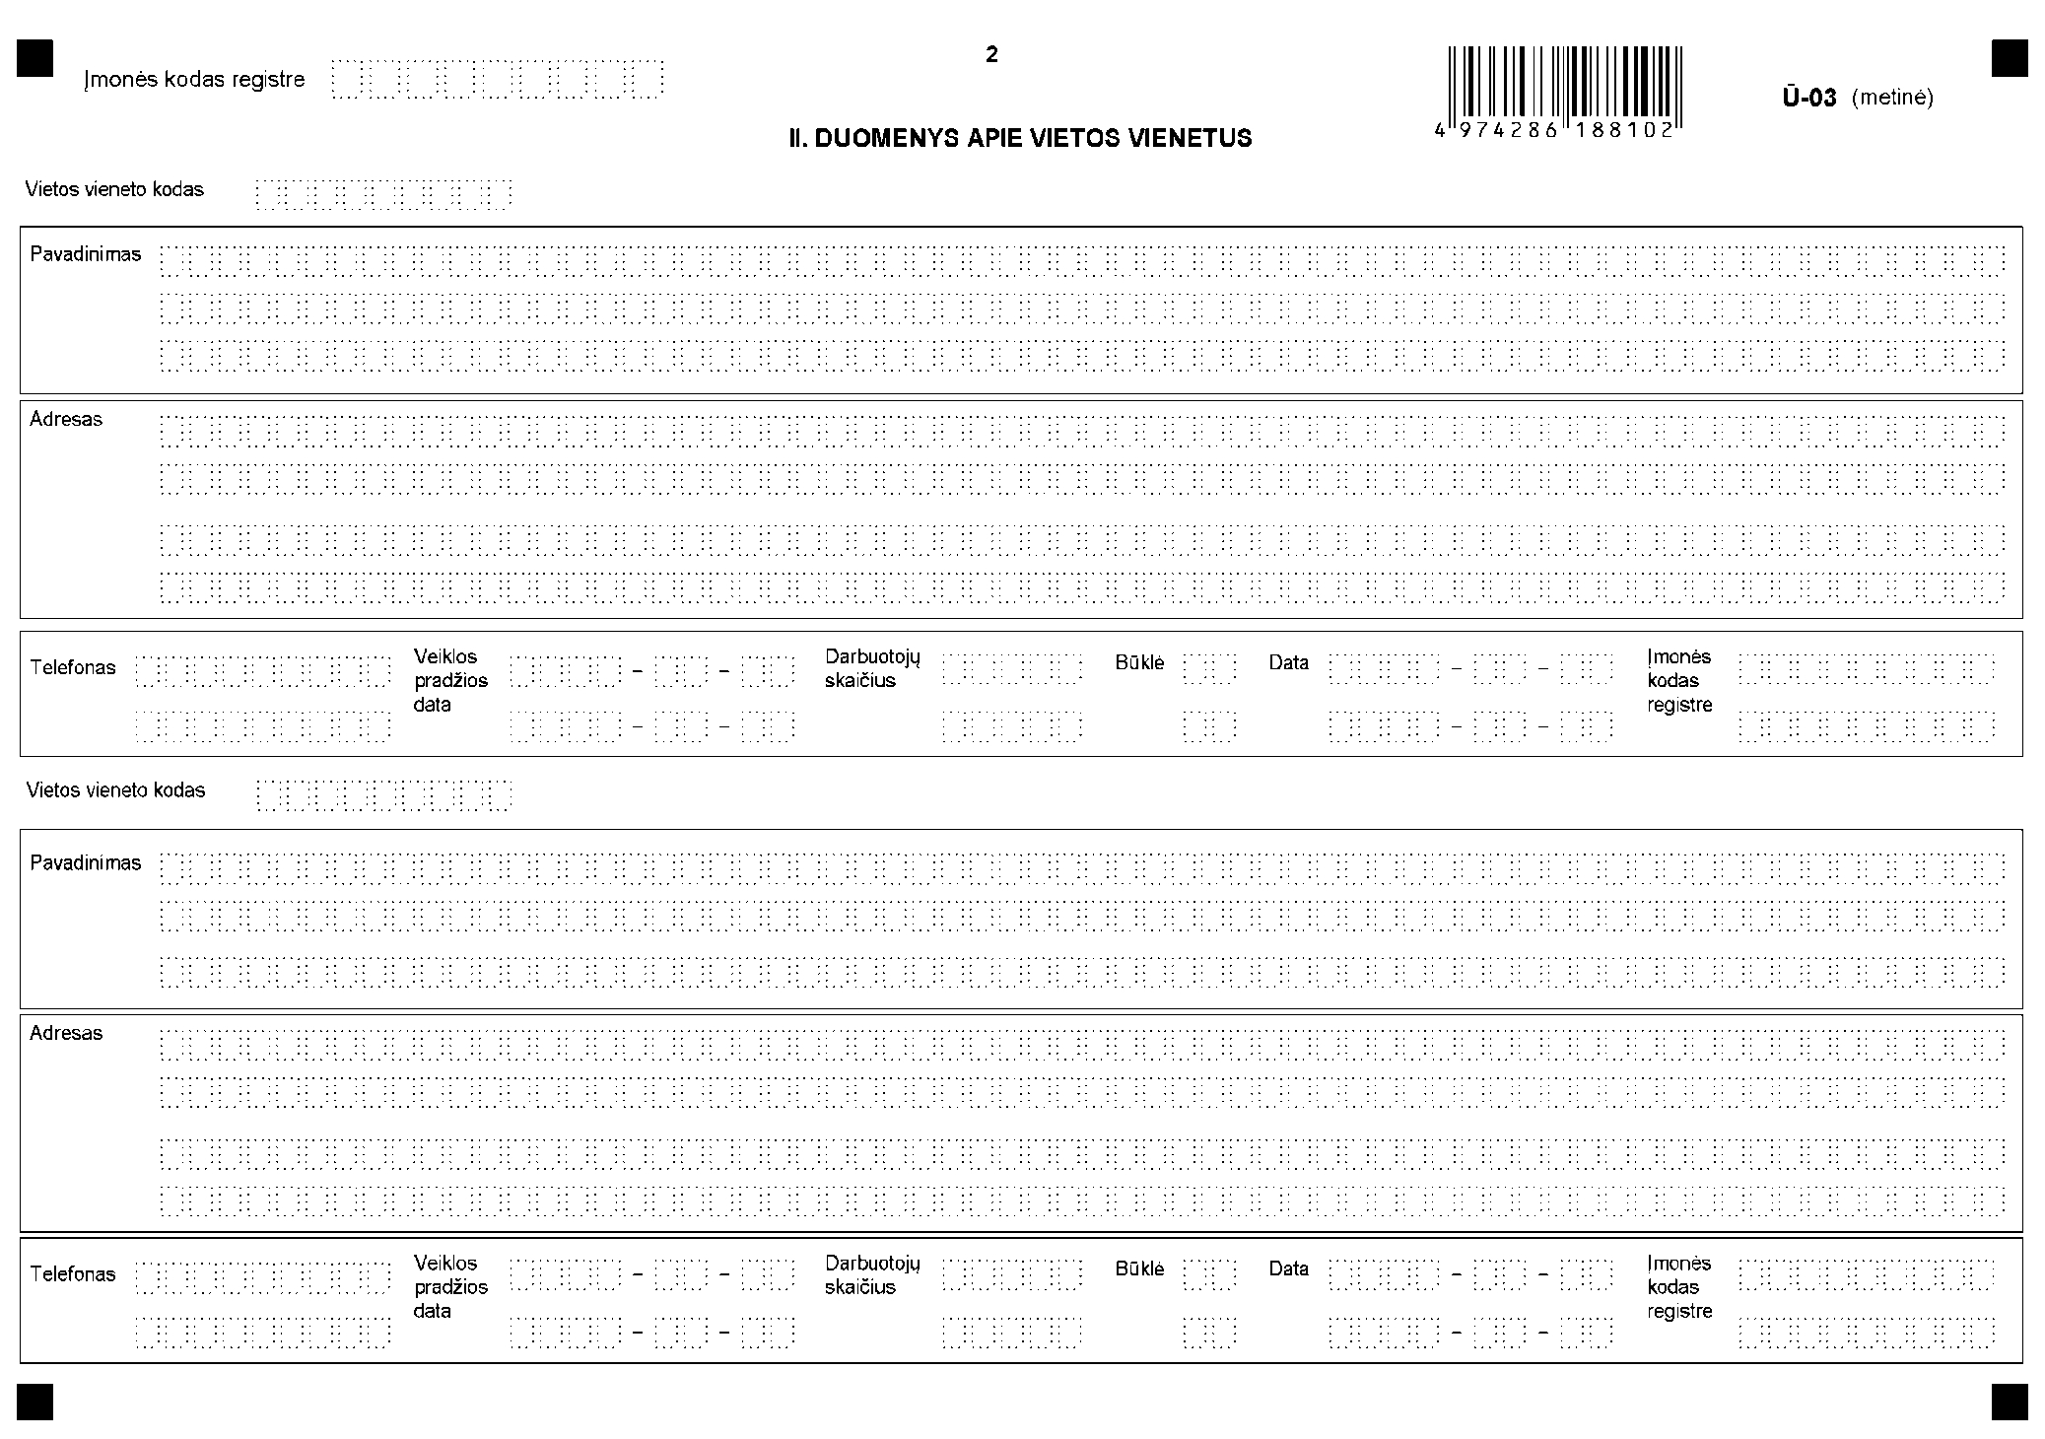
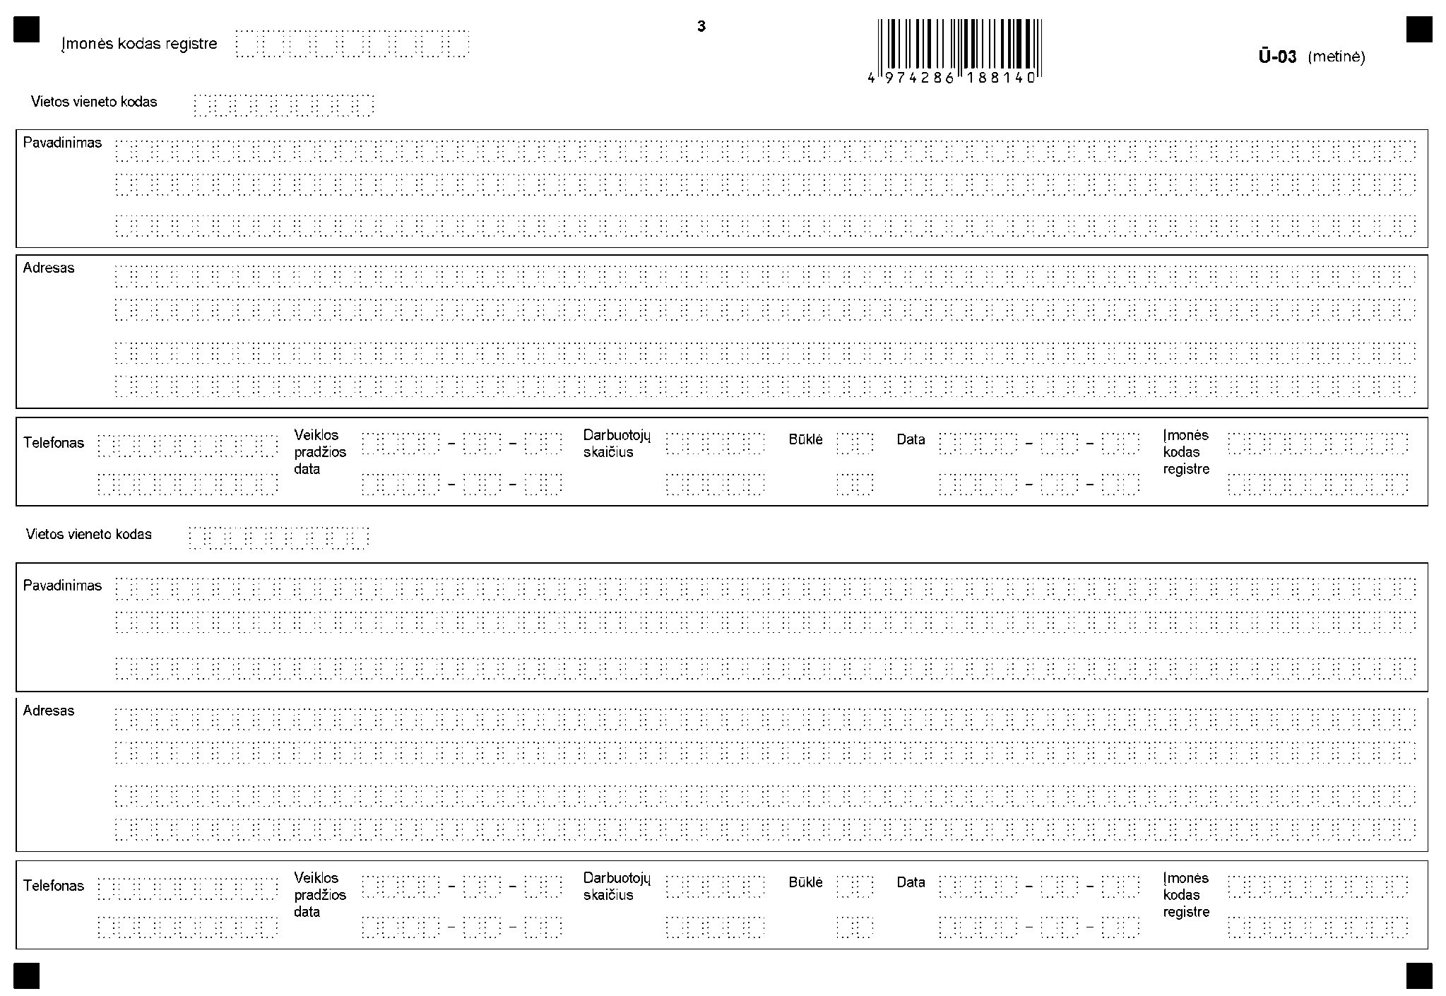
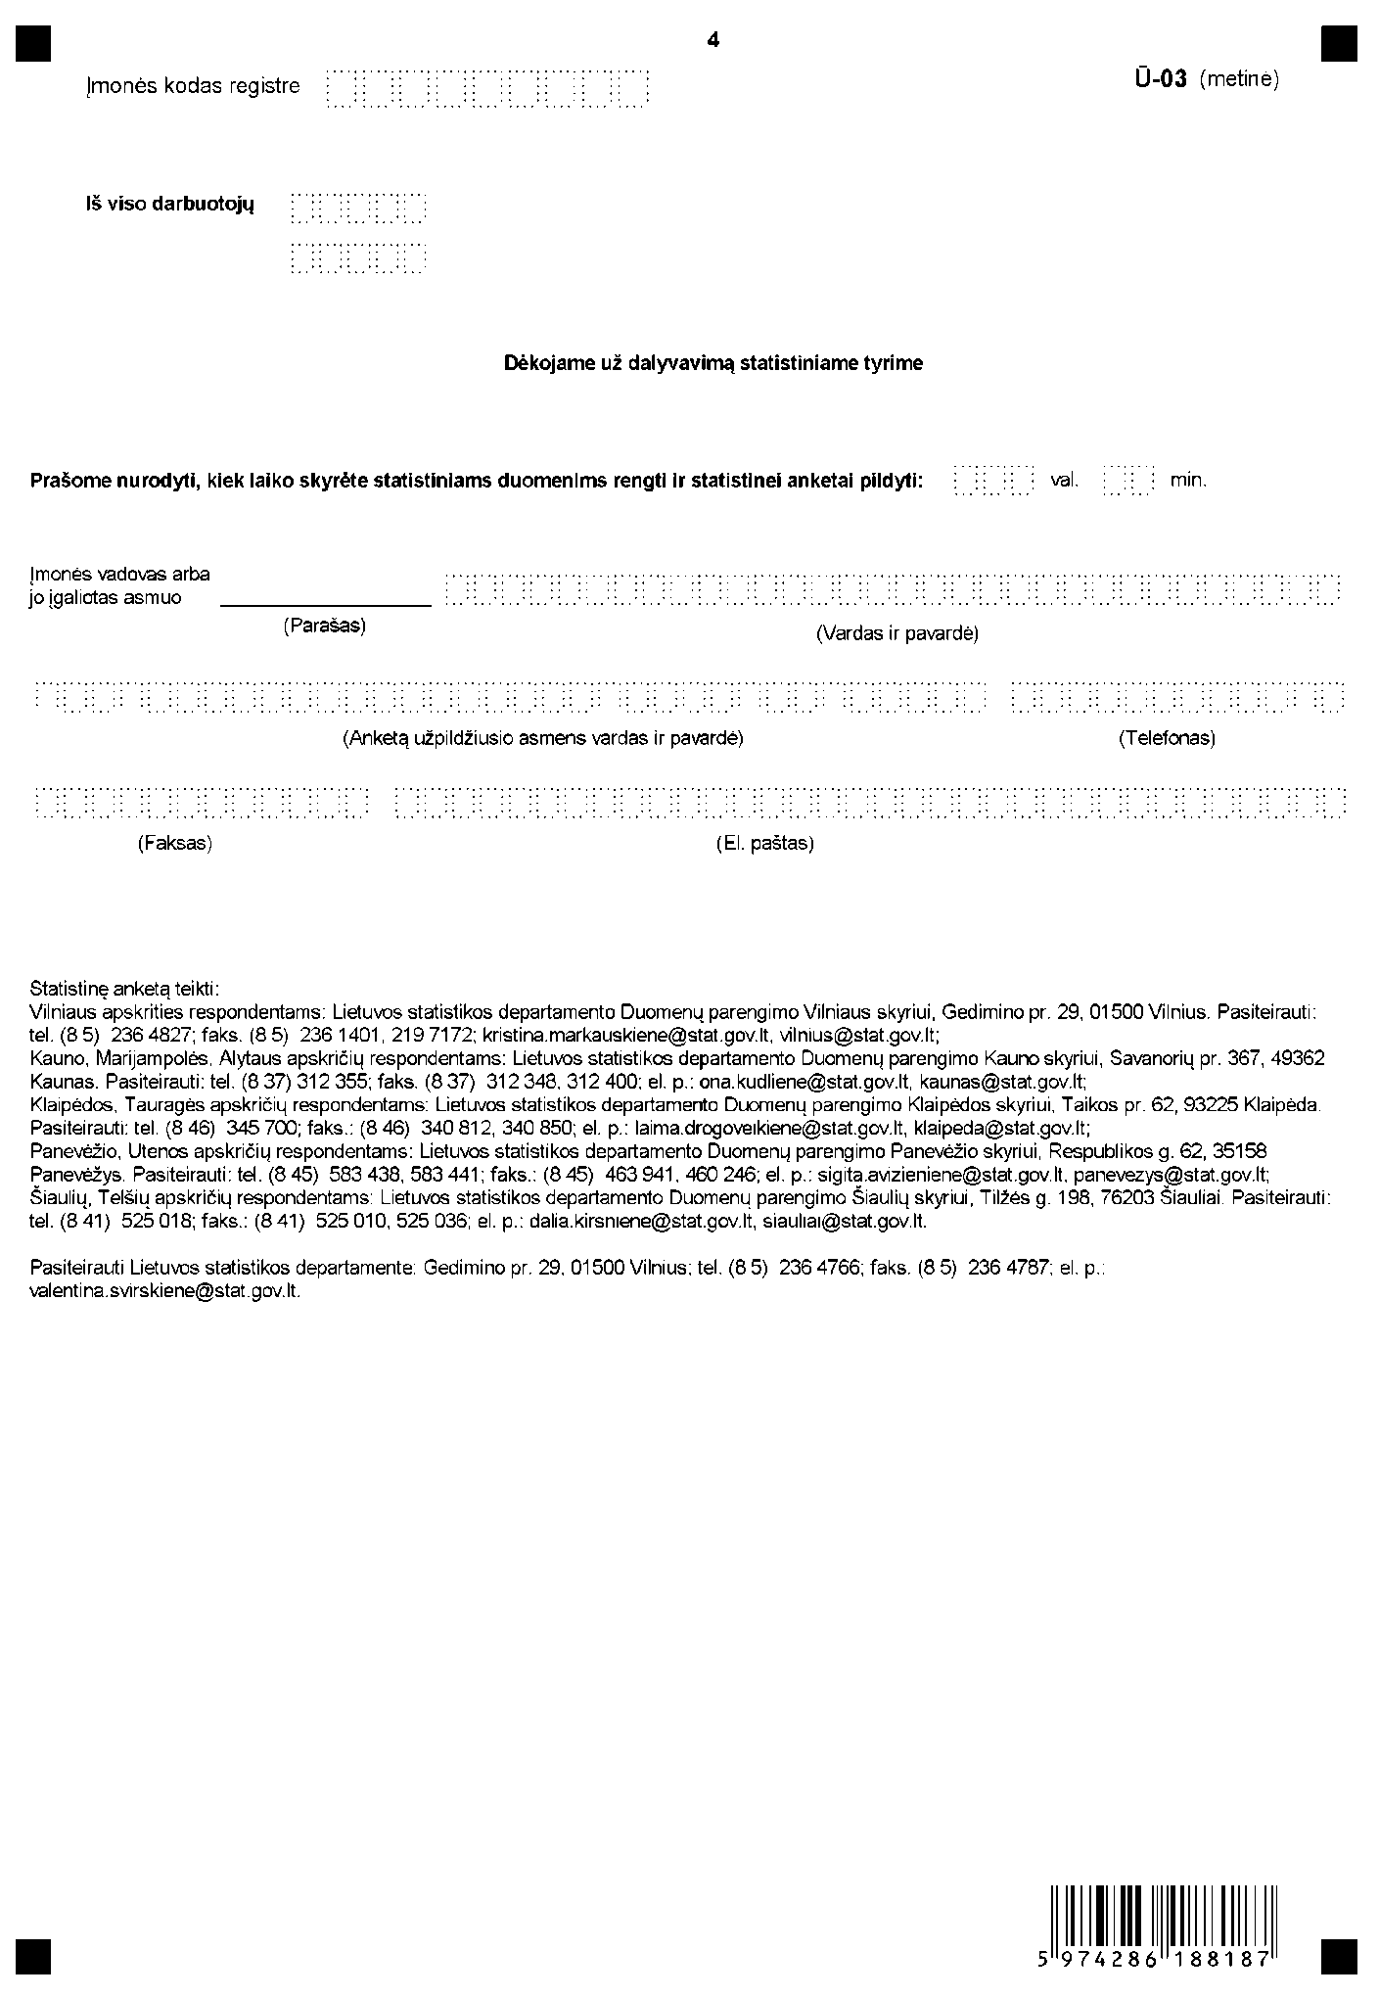
Vietos vienetų duomenų atnaujinimo statistinės
anketos Ū-03 (metinės)
1 priedas

INFORMACIJA DĖL VIETOS VIENETŲ DUOMENŲ ATNAUJINIMO
(STATISTINĖ ANKETA Ū-03 (METINĖ)

STATISTINIO TYRIMO TEISINIS PAGRINDAS | Lietuvos Respublikos statistikos įstatymas (Žin., 1993, Nr. 54-1048; 1999, Nr. 114-3299).  2009 m. kovo 11 d. Europos Parlamento ir Tarybos reglamentas (EB) Nr. 223/2009 dėl Europos statistikos, panaikinantis Europos Parlamento ir Tarybos reglamentą (EB, Euratomas) Nr. 1101/2008 dėl konfidencialių statistinių duomenų perdavimo Europos Bendrijų statistikos tarnybai, Tarybos reglamentą (EB) Nr. 322/97 dėl Bendrijos statistikos ir Tarybos sprendimą 89/382/EEB, Euratomas, įsteigiantį Europos Bendrijų statistikos programų komitetą (OL 2009 L 87, p. 164).  1993 m. kovo 15 d. Tarybos reglamentas (EEB) Nr. 696/93 dėl statistinių vienetų gamybos sistemai stebėti ir analizuoti Bendrijoje (OL 2004 m. specialusis leidimas, 13 skyrius, 12 tomas, p. 10), su paskutiniais pakeitimais, padarytais 2008 m. spalio 22 d. Europos Parlamento ir Tarybos reglamentu (EB) Nr. 1137/2008 (OL 2008 L 311, p. 1). 2008 m. vasario 20 d. Europos Parlamento ir Tarybos reglamentas (EB) Nr. 177/2008, nustatantis bendrą verslo registrų sistemą statistikos tikslais ir panaikinantis Tarybos reglamentą (EEB) Nr. 2186/93 (OL 2008 L 61, p. 6).
STATISTINIO  TYRIMO RŪŠIS,  APIMTIS IR TIKSLAS | Tai atrankinis statistinis tyrimas, kuriame dalyvauja visų rūšių įmonės, įstaigos ir organizacijos.  Tiriamasis laikotarpis – statistinis tyrimas atliekamas kas dvejus metus.  Statistinio tyrimo tikslas – nustatyti šalies teritorijos administraciniuose vienetuose esančius vietos vienetus ar jų dalis ir atsižvelgiant į tai rengti įvairių sričių statistinę informaciją teritoriniu lygmeniu..
STATISTINĖS INFORMACIJOS PASKELBIMO  LAIKAS IR VIETA | Metiniame statistikos leidinyje „Ūkio subjektai. Pagrindiniai duomenys“, Oficialiosios statistikos portale www.osp.stat.gov.lt
STATISTINIŲ DUOMENŲ  PATEIKIMO PAREIGA | Lietuvos Respublikos statistikos įstatymo 14 straipsnio 2 dalis, nustatanti, kad juridiniai asmenys privalo neatlygintinai teikti statistinius duomenis Oficialiosios statistikos darbų programai įgyvendinti.
STATISTINIŲ DUOMENŲ KONFIDENCIALUMAS | Lietuvos Respublikos statistikos įstatymo 15 straipsnio 2 dalis:  „Oficialiosios statistikos duomenys, jeigu pagal juos tiesiogiai ar netiesiogiai galima identifikuoti respondentą, apie kurį ar kurio veiklos rezultatus buvo surinkti pirminiai statistiniai duomenys, yra konfidencialūs ir saugomi įstatymų nustatyta tvarka.“
STATISTINIŲ DUOMENŲ PATEIKIMO TVARKOS  PAŽEIDIMAS | Lietuvos Respublikos statistikos įstatymo 17 straipsnis:  „Fiziniai asmenys, įmonių, įstaigų ar organizacijų vadovai ir kiti atsakingi už oficialiosios statistikos duomenų rengimą ir teikimą asmenys, pažeidę šio įstatymo ir kitų su statistika susijusių teisės aktų reikalavimus, atsako pagal Lietuvos Respublikos įstatymus.“  Lietuvos Respublikos administracinių teisės pažeidimų kodekso 1732 straipsnis (Žin., 1992, Nr. 21-610; 2000, Nr. 54-1557):  „Statistinių duomenų nepateikimas nustatyta tvarka oficialiąją statistiką tvarkančioms institucijoms ir įstaigoms arba melagingų statistinių duomenų joms pateikimas užtraukia baudą nuo 500 iki 1000 Lt.  Tokia pat veika, padaryta asmens, bausto administracine nuobauda už šio straipsnio pirmojoje dalyje numatytus pažeidimus, užtraukia baudą nuo 3000 iki 6000 Lt.  Dokumentų, patvirtinančių pateiktus statistinius duomenis, nepateikimas oficialiąją statistiką tvarkančių institucijų ir įstaigų valstybės tarnautojams arba šių dokumentų nuslėpimas, taip pat minėtų valstybės tarnautojų teisėtų reikalavimų nevykdymas užtraukia baudą pareigūnams nuo 500 iki 1000 Lt.“

_________________
Priedo pakeitimai:
Nr. DĮ-181, 2013-10-10, Žin., 2013, Nr. 107-5323 (2013-10-12), i. k. 113417LISAK00DĮ-181

Vietos vienetų duomenų atnaujinimo statistinės
anketos Ū-03 (metinės)
2 priedas

PAAIŠKINIMAI VIETOS VIENETŲ DUOMENŲ ATNAUJINIMO STATISTINEI ANKETAI Ū-03 METINEI PILDYTI

Vietos vienetas – geografiškai apibrėžtoje vietoje esantis klasifikuojamas vienetas arba jo dalis (pvz., dirbtuvė, cechas, fabrikas, parduotuvė, restoranas, kavinė, sandėlis, įstaiga ir kt.), kur vykdoma ekonominė veikla ir dirba vienas arba daugiau darbuotojų.
2. Kiekvieno vietos vieneto duomenų pasikeitimai nurodomi naujoje eilutėje.
3. Pateikiami einamųjų metų kovo 31 dienos duomenys apie vietos vienetus.
4. Vietos vieneto kodas – vietos vieneto kodas statistiniame registre (anketoje įrašytas ir nekeičiamas). Neregistruotiems vietos vienetams identifikuoti yra suteikiamas 8 ženklų statistinis kodas.
5. Vietos vieneto pavadinimas, adresas ir telefonas nurodomi tik tuomet, jeigu jie pasikeitė.
6. Veiklos pradžios data – vietos vieneto veiklos pradžios data. Pasikeitus vietos vieneto pagrindinai veiklos rūšiai, veiklos pradžios data nesikeičia.
7. Darbuotojų skaičius – vietos vieneto darbuotojų skaičius einamųjų metų kovo 31 dieną.
8. Būklė. Nurodomas vietos vieneto būklės kodas:
1 – veikia;
4 – likviduotas (nurodoma likvidavimo data);
5 – veikla atnaujinta (nurodoma veiklos atnaujinimo data);
10 – veikla laikinai sustabdyta (nurodoma veiklos sustabdymo data);
16 – parduotas, padovanotas ar kitaip perduotas turėtas vietos vienetas (nurodoma perdavimo data ir įmonės, kuriai perduota, kodas). Jeigu vietos vienetas parduotas privačiam asmeniui, nurodomas 4 būklės kodas ir pardavimo data.
17 – iš kitos įmonės pirktas vietos vienetas (nurodomi visi pirkto vietos vieneto duomenys, pirkimo data ir įmonės, iš kurios pirkta, kodas). Jeigu vietos vienetas pirktas iš fizinio asmens, nurodomas 1 būklės kodas.
9. Jeigu per ataskaitinį laikotarpį buvo įsteigta naujų vietos vienetų, jie privalo būti nurodyti.

_________________

Pakeitimai:

1.
Lietuvos statistikos departamentas, Įsakymas
Nr. DĮ-181, 2013-10-10, Žin., 2013, Nr. 107-5323 (2013-10-12), i. k. 113417LISAK00DĮ-181
Dėl Lietuvos statistikos departamento generalinio direktoriaus 2012 m. sausio 25 d. įsakymo Nr. DĮ-27 "Dėl Vietos vienetų duomenų atnaujinimo statistinės anketos Ū-03 (metinės) formos patvirtinimo" pakeitimo

